Vidzemes Augstskola

Inženierzinātņu fakultāte

**PIRMĀS PERSONAS ŠAUŠANAS SPĒLES IZSTRĀDE**

Gada Projekts

Autors: Emīls Kuzmans

Darba vadītājs: Lauris Taube

Valmiera 2021

# **KOPSAVILKUMS**

Galvenais darba mērķis ir izstrādāt pirmās personas spēli ar šaušanas elementiem. Papildu sarežģītībai, spēles līmeņi ir uz laiku balstīti, kur pēc iespējas ātrāk jāsašauj visi līmeņa mērķi, kā arī citas grūtības līmeņa paaugstinošas mehānikas. Spēles izveidei tiks izmantots Unity dzinis. Galvenie uzdevumi ir izveidot spēles prototipu veikt spēles testēšanu un visa darba laikā apgūt jaunu informāciju.

Iesniegtais gada projekts satur 47 lapas, 28 attēlus, divas tabulas. Gada projekts izstrādāts: no 2021. gada janvāra līdz jūnijam, Valmierā – Vidzemes Augstskolā.

# **SAĪSINĀJUMI UN ATSLĒGVĀRDI**

**FPS -** First person shooter

**3D** - Trīs dimensiju

**2D** - Divu dimensiju

**Unity** - Spēļu dzinis

**Unreal Engine** – Spēļu dzinis

**AI –** Mākslīgais intelekts

**NPC** – Spēlētāji, ko vada dators

**Game jam -** Konkurss, kurā dalībnieki mēģina izveidot videospēli no nulles

**Kickstarter -** Radošo projektu finansēšanas platforma

**C# -** c-sharp (programmēšanas valoda)

**VFX -** vizuālie efekti

**Collider** – Unity komponente, kas definē objekta formu fizisko sadursmju nolūkiem.

**Character Controller** – Unity komponents, kura funkcija ir pārvietot spēlētāju atbilstoši videi, tas neizmanto fiziku.

**Materiāls** - Unity komponente, kas nosaka, kā izskatīsies 3D objekts.

**DeltaTime** - Sekunžu skaits, kas nepieciešams, lai Unity dzinis apstrādātu iepriekšējo kadru.

**Frame Rate** - Frekvence (ātrums), kādā displejā parādās secīgi attēli, ko sauc par kadriem.

**Spēles Objekts** – Unity pamata objekti, kas kalpo kā konteiners komponentēm un reālajām objekta funkcijām.

**Vektors** – Lielums, kam ir virziens, izmanto, lai norādītu objekta pozīciju. To var lietot arī virziena noteikšanai un rotācijai.

**Transform** - Unity komponente, kas piemīt visiem spēles objektiem un satur datus par pozīciju, rotāciju un mērogu.

**GitHub** – Platforma, kur iespējams ievietot kodu un kuru var izmantot versiju kontrolei, darbu koplietošanai un kopīgu darbu veikšanai.

**Unity Layer** – Layer unity palīdz spēles objektiem norādīt to funkcionalitāti, piemērām, kuri slāņi spēles objektam ir jāignorē, vai nav redzami kamerā. Ar layer palīdzību iespējams veidot funkcionalitāti, kā sadursmes noteikšana.

# **SATURS**

KOPSAVILKUMS 2

SAĪSINĀJUMI UN ATSLĒGVĀRDI 3

SATURS 4

IEVADS 7

TEORĒTISKĀ DAĻA 9

1. SPĒĻU DZINIS 9

1.1. UNITY DZINIS 9

1.2. UNREAL DZINIS 13

1.3. IZVĒLE 15

2. SPĒLES IZVEIDES PROCESS 16

3. LĪDZĪGAS VIDEOSPĒLES 17

3.1. SUPERHOT 17

3.2. KARLSON 19

4. SPĒĻU IETEKME UZ CILVĒKU 20

PRAKTISKĀ DAĻA 22

1. SPĒLĒTĀJA UN KAMERAS IZVEIDE 22

2. SPĒLĒTĀJA IEROČA IZVEIDE 25

3. CITI INTERAKTĪVI SPĒLES ELEMENT 26

3.1. LODES OBJEKTS 26

3.2. MĒRĶIS 27

3.3 PORTĀLS 28

4. CITI SKRIPTI 29

4.1. TAIMERIS 29

4.2. MĒRĶU SKAITĪTĀJS 30

4.3. SPĒLES BEIGU SKRIPTS 30

5. LIETOTĀJU SASKARNE 32

6. SPĒLES IETEKME UZ CILVĒKU 35

7. PROGRAMMAS PROJEKTĒJUMA APRAKSTS 36

5.1. Ievads 36

5.1.1. Dokumenta nolūks 36

5.1.2. Darbības sfēra 36

5.1.3. Definīcijas, akronīmi un saīsinājumi 36

5.1.4. Saistība ar citiem dokumentiem 36

5.1.5. Programmatūras dzīves cikls 36

5.2. Projektējum dekompozīcijas apraksts 37

5.2.1. Moduļu un procesu dekompozīcija 37

5.2.2. Vienlaicīgo procesu dekompozīcija 40

5.3. Atkarību apraksts 41

5.3.1. Starp moduļu atkarības 41

5.3.2. Starpprocesu atkarības 41

5.4. Saskarnes aprakts 42

5.4.1. Galvenās izvēlnes saskarne 42

5.4.2. Spēles vides saskarne 42

DARBA EKONOMISKAIS PAMATOJUMS 43

1. Tirgus konkurence 43

2. Izstrādes izdevumi 43

3. Ieguvumi no projekta 44

SECINĀJUMI 45

LITERATŪRA 46

PIELIKUMI 48

# **IEVADS**

Spēles izveide no nulles ir sarežģīts process spēļu izstrāde ir tāda, ka tajā ir pārāk daudz zināšanu jomu. Piemēram, programmēšana, fizika, mūzika, modelēšana, māksla, animācija, spēļu dizains, projektu vadība. Un jo sarežģītāka ir spēle, jo vairāk vajadzīgas zināšanas. Iespēja, ka viena persona zina visu, kas nepieciešams spēles izstrādei, ir diezgan maza. (Tony Ortega 2021) Pat visvienkāršākajai spēlei ir nepieciešams vismaz 100 stundu darbs, kas nozīmē, ka jums jāpārdod vairāk nekā 600 eksemplāru (katru pa pieci ASV dolāri). Izklausās reāli, bet grūtības pakāpi šajā pašreizējā situācijā var redzēt nākamajā piemērā. Tas ir, tāpat kā tuvoties svešiniekam uz ielas un mēģināt pārdot grāmatu. Un pat šajā gadījumā jums ir priekšrocība no kāda reāllaika kontakta un konkurences trūkuma konkrētajā brīdī. Ir acīmredzams, ka internetā simtiem cilvēku vienlaikus cīnās par potenciālā pircēja uzmanību. (Alex Twofaced 2021) Tas rada sava veida risku izveidot produktu, ko neviens neizmantos, tāpēc ieteicams izstrādāt vismaz dažas vienkāršākas spēles, kas kalpotu kā mācību process, lai iegūtu pamat zināšanas tālākiem projektiem. Autors vēlas apgūt prasmi un pieredzi spēļu veidošanā, kā arī izprast procesu, kas jāveic sekmīgai spēles izveidei. Autors uzskata, ka ar spēļu izstrādi ir iespējams labāk apgūt programmēšanu un iegūt vairāk motivācijas darbam.

Mūsdienās videospēles vēl joprojām tiek uzskatītas par briesmīgu ieradumu un tiek liegtas bērniem, jo mediji liek domāt, ka tās bojā bērnus, bet realitātē situācija ir pavisam savādāka. Videospēlēm ir ļoti daudz plusu un labo ietekmju uz cilvēka smadzenēm un labsajūtu, tās spēj uzlabot sociālās prasmes palīdz novērst garīgo slimību efektus, uzlabot problēmu risināšanas prasmes. Daudzspēlētāju spēles kļūst par virtuālām sociālajām kopienām, kur ātri jāpieņem lēmumi par to, kam uzticēties un kam nē, vienkāršas spēles, kurām ir viegli piekļūt, piemēram, "Angry Birds", var uzlabot spēlētāju noskaņojumu, veicināt relaksāciju un novērst trauksmes sajūtu, spēlējot stratēģiskas videospēles uzlabojās problēmu risināšanas prasme un atzīmes skolā uzlabojās, radošumu arī veicināja jebkura veida videospēļu spēlēšana. (Lisa Bowen 2021) Tāpēc, darba autors vēlas papildus aplūkot datorspēļu labo un slikto ietekmi uz cilvēku un iespējams ievietot kādu no ietekmes aspektiem savā spēlē.

**Problēma:**

Veiksmīgas spēles izveides process ir ilgs un sarežģīts, un arī pēc spēles izveides nav zināms, vai spēle būs veiksmīga.

**Darba mērķis:**

Galvenais darba mērķis ir izstrādāt pirmās personas spēli ar šaušanas elementiem.

**Darba uzdevumi:**

1. Izpētīt un analizēt nepieciešamo programmatūru.
2. Izstrādāt pirmās personas spēli
3. Veikt spēles testēšanu

**Metodes:**

1. Teorētisko materiālu izpēte
2. Programmēšana
3. Testēšana.

# **TEORĒTISKĀ DAĻA**

## SPĒĻU DZINIS

Spēļu dzinis ir programmatūra, kas palīdz spēļu izstrādātājam, veicot bieži sastopamus ar spēlei saistītus uzdevumus, piemēram, spēles fiziku, renderēšanu, lietotāja informācijas ievadi.

Dzinis piedāvā atkārtoti lietojamas spēles sastāvdaļas, kā sadursmju noteikšana starp objektiem, modeļu ielāde. Spēli veido šo sastāvdaļu mijiedarbība un nozīme.( Jeff Ward, 2021)

### UNITY **DZINIS**

Unity 3D ir platforma spēļu izstrādei. Tā ir ieguvis milzīgu spēļu izstrādātāju kopienas uzmanību ar savām funkcijām, atbalstošu cenu noteikšanu un spēcīgām iespējām videospēļu izveidei. Ar spēju darboties kā starp platformu spēļu izstrādes rīku, tas ietaupa izstrādātāju laiku, kas citādi tiktu tērēts, izstrādājot spēles atsevišķām platformām. (Anurag 2021)

Programmēšanas valodas: Unity atbalsta C#, un vairākas citas.NET valodas var tikt lietotas, ja tās var sastādīt saderīgu DLL.

Kā arī Bolt vizuālo skriptu izstrāde.

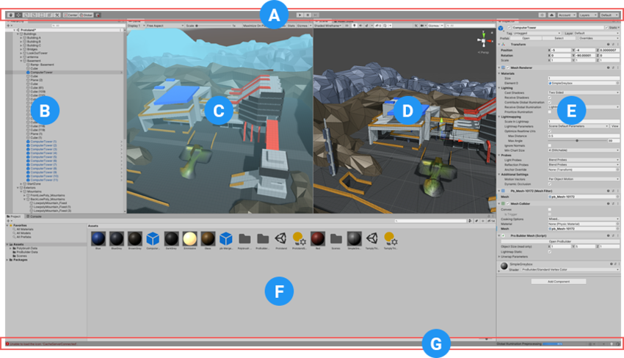

Attēls Unity Spēļu dziņa lietotāja UI

(Unity Technologies)

A – Rīkjosla nodrošina piekļuvi vissvarīgākajām darba funkcijām. Kreisajā pusē tas satur pamata rīkus skata manipulēšanai. Centrā atrodas atskaņošanas, pauzes un soļu vadība. Labajā pusē esošās pogas ļauj piekļūt Unity Collaborate, Unity Cloud Services un jūsu Unity kontam, kam seko slāņu redzamības izvēlne un visbeidzot Redaktora izkārtojuma izvēlne (kas nodrošina dažus alternatīvus izkārtojumus Redaktora logiem un ļauj saglabāt pašu pielāgotus izkārtojumus).

B – Hierarhijas logs ir hierarhisks teksta attēlojums katram spēles objektam ainā. Katram skatuves vienumam ir ieraksts hierarhijā, tāpēc abi logi ir savstarpēji saistīti. Hierarhija atklāj struktūru, kā spēles objekts pievienojas viens otram.

C – Spēles skats simulē to, kāda izskatīsies jūsu pēdējā renderētā spēle, izmantojot jūsu ainu kameras. Noklikšķinot uz pogas Atskaņot, sākas simulācija.

D – Ainas skats ļauj vizuāli orientēties un rediģēt jūsu ainu. Sižeta skats var parādīt 3D vai 2D perspektīvu atkarībā no projekta veida, pie kura strādājat.

E – Inspektora logs ļauj apskatīt un rediģēt visas pašlaik atlasītā spēles objekta īpašības. Tā kā dažāda veida spēles objektiem ir dažādas rekvizītu kopas, inspektora izkārtojums un saturs loga maiņa katru reizi, kad atlasāt citu spēles objektu.

F – Projekta logs parāda jūsu aktīvu bibliotēku, kas ir pieejama izmantošanai jūsu projektā. Importējot aktīvus savā projektā, tie tiek parādīti šeit.

G – Statusa josla nodrošina paziņojumus par dažādiem Unity procesiem un ātru piekļuvi saistītajiem rīkiem un iestatījumiem.

(Unity Technologies)

Izmaksas: Unity ir pieejami četri darbības plāni

1. Personal, kas ir par brīvu.
2. Plus $399 gadā katrai personai.
3. Pro $1,800 gadā katrai personai.
4. Enterprise $200 mēnesī katrai personai.

Plāni ir jāmaina, ja ieņēmumi vai finansējums sasniedz noteiktu summu, ja ieņēmumi vai finansējums ir mazāki par $100 tūkstošiem gadā tad var palikt pie Personal plāna, ja ieņēmumi vai finansējums pārsniedz $100 tūkstošus, bet nepārsniedz $200 tūkstoši jāizmanto Plus plāns. Ja ieņēmumi vai finansējums ir lielāku par $200 tūkstošiem jāizmanto Pro vai Enterprise. Enterprice ir domāts lielām komandām minimums desmit cilvēkiem.

Unity Asset Store ir pieaugoša aktīvu bibliotēka. Gan Unity Technologies, gan kopienas locekļi izveido šos aktīvus un publicē tos veikalā. Veikalā ir dažādu veidu aktīvi, sākot no tekstūrām, animācijām un modeļiem līdz visam projekta piemēriem, apmācībām un redaktora paplašinājumiem. Ir pieejams bezmaksas un komerciālo aktīvu kopums, ko var lejupielādēt tieši savā Unity projektā. Kā arī ir iespēja kļūt par izdevēju Asset veikalā un pārdot savus Unity veidotos materiālus.( Unity Technologies 2)

Unity aktīvs ir lieta, kuru varat izmantot savā spēlē vai projektā. Aktīvs var nākt no faila, kas izveidots ārpus Unity, piemēram, 3D modelis, audiofails, attēls vai jebkura cita veida faili, kurus Unity atbalsta. Ir arī daži līdzekļu veidi, kurus varat izveidot Unity, piemēram, Animator Controller, Audio Mixer vai Render Texture. Aktīvu veikals ir sakārtots dažādos pieejamos aktīvu veidos:

* 3D aktīvi

3D aktīvu sadaļā ietilpst transportlīdzekļi, tēli, rekvizīti, veģetācija un animācijas. Unity humanoīdā animācijas atkārtota mērķauditorijas atlase nozīmē, ka jūs varat sajaukt un saskaņot dažādu avotu tēlus un animācijas.

* 2D aktīvi

2D aktīvu sadaļā ietilpst tekstūras, tēli, vide, fonti, materiāli un lietotāja saskares elementi.

* Papildinājumi

Papildinājumi ir uzlabotas funkcijas, kuras varat importēt savā projektā. Piemēram, tādas funkcijas kā Unity Ads, Analytics un pirkumus lietotnēs.

* Skaņas

Ir pieejama skaņu failu bibliotēka, kuru varat izmantot, lai bagātinātu projekta lietotāja pieredzi.

* Veidnes

Sadaļa Veidnes ļauj lejupielādēt dažādas apmācības un starta pakotnes, lieliska sadaļa iesācējiem.

* Rīki

Šajā sadaļā ir pieejami noderīgi rīki, kas palīdz ar projekta izveidi. Ir plašs iespēju klāsts, sākot no AI līdz Visual Scripting.

* VFX

Šajā sadaļā ir pieejami vizuālie efekti kā daļiņu efekti un ēnotāji.

(Unity Technologies 2)

### UNREAL DZINIS

Unreal Engine ir spēļu dzinējs, kas palīdz veidot spēles. Unreal Engine sastāv no vairākiem komponentiem, kas darbojas kopā, lai vadītu spēli. Tā milzīgā rīku un redaktoru sistēma ļauj sakārtot savus aktīvus un ar tiem manipulēt, lai izveidotu spēli. Unreal Engine komponenti ietver skaņas dzinēju, fizikas dzinēju, grafikas dzinēju, ievadi un spēles ietvaru, kā arī tiešsaistes moduli. (Joanna Lee 2021)

Programmēšanas valodas: Unreal dzinis atbalsta C++ programmēšanas valodu, kā arī ir iespēja izmantot vizuālo skriptu izstrādi Blueprint.

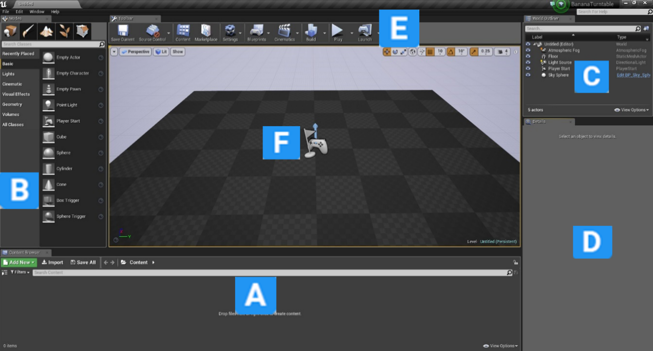

Attēls Unreal dziņa lietotāja UI

(Tommy Tran)

A – Satura pārlūks. Šajā panelī tiek parādīti visi jūsu projekta faili. To var izmantos, lai izveidotu mapes un kārtotu failus. Failus varat meklēt, izmantojot meklēšanas joslu vai filtrus.

B – Režīmi. Šis panelis ļauj izvēlēties starp rīkiem, piemēram, Ainavas rīks un Lapotnes rīks. Vietas rīks ir noklusējuma rīks. Tas ļauj jums ievietot daudz dažādu veidu priekšmetus savā līmenī, piemēram, gaismas un kameras.

C – Pasaules objektu logs. Parāda visus objektus pašreizējā līmenī. Sarakstu var sakārtot, mapēs ievietojot saistītos vienumus. Ir arī iespēja meklēt un filtrēt pēc veida.

D – Detaļu logs. Atlasītā objekta īpašības tiks parādītas šeit. Šo paneli var izmantot, lai rediģētu objekta iestatījumus. Veiktās izmaiņas ietekmēs tikai šo objekta gadījumu. Piemēram, ja jums ir divas sfēras, un maināt vienas lielumu, tas ietekmēs tikai atlasīto objektu.

E – Rīkjosla. Satur dažādas funkcijas. Visvairāk tiks izmantota Play poga.

F – Skats. Tas ir līmeņa skats. Ir iespējams paskatīties apkārt, turot ar peles labo pogu un pārvietojot peli. Lai pārvietotos, jātur labā peles poga jānoklikšķina un jāizmanto W,A,S,D taustiņus. (Tommy Tran)

Unreal dziņa izmaksa: ir pieejami divas licences.

1. Publishing licence
2. Creators licence

Abas licences ir bezmaksas, bet Publishing licence atļauj veidot projektus kā spēles, kuras var publicēt un ar kurām ir iespējams pelnīt naudu, ja ienākumi pārsniedz $1000000 Unreal dzinis iekasē 5% autoratlīdzības. Creators licence nodrošina iekšējo projektu veidošanu bez maksas, bet ar šo licenci nav atļauts Veidot spēles un citus interaktīvus produktus, kurus iespējams publicēt.

Unreal Engine Marketplace ir e-komercijas platforma, caur kuru satura veidotāji, kas izmanto UE4, sazinās ar izstrādātājiem, nodrošinot spēli ar gatavu saturu, kodu.

Ir iespējam kļūt par izdevēju un iesniegtu savus produktus, izmantojot izdevēju portālu, un, ja tas tiks apstiprināts, tiks saņemti 88% no bāzes cenas par katru publicēto produktu pārdošanu. Saturs ir sadalīts vairākās sadaļās:

* 2D aktīvi

Tēli, ikonas lietotāja interfeiss, vide, materiāli.

* Skaņa

Fona mūzika skaņas efekti.

* VFX

Vizuālie efekti

* 3D aktīvi

Tēli, tekstūras, vide, animācijas, ieroči.

### IZVĒLE

Abi spēļu dziņi gan Unity, gan Unreal ir labas izvēles spēles veidošanai, abiem dziņiem ir lielas kopienas un ar abu dziņu palīdzību ir veidotas labas un veiksmīgas spēles. Autoram ir lielāka saskarsmes ar Unity, Unity ir viens no iemesliem, kāpēc autors interesējas par spēles izveidi, un arī viens no pirmajiem dziņiem par ko autors uzzinājis, tāpēc autors ir izvēlējies izveidot spēli, izmantojot Unity dzini.

## SPĒLES IZVEIDES PROCESS

Spēles izstrādes process un spēles noformēšanas process ietver trīs galvenās fāzes.

1. Pirms-ražošanas posms.

Plānošana. Šajā posmā videospēles idejai ir jāprecizē. Tajā ir izklāstītas tādas būtiskas lietas kā budžets, mērķauditorija, vai spēle būs 2D vai 3D, kādi būs varoņi un kurā platformā būs spēle. Šī ir plānošanas posma pirmā daļa un saknes, no kurām augs katra videospēle.

Visa pirms ražošanas posmā izveidotā pamatinformācija ir iekļauta Spēles noformēšanas dokumentā, kas vadīs visu komandu visā spēles izstrādes procesā un uzturēs sākotnēji izveidotā projekta redzējumu.

Prototipu veidošana. Spēļu prototipu izstrāde spēļu izstrādē ir būtiska, jo tā var ietaupīt daudz izšķērdēta laika un naudas. Šajā posmā jūs varat pārbaudīt spēles funkcionalitāti, lietotāja pieredzi, spēles gaitu, mehāniku un mākslas virzienu. Dažreiz spēle neiztur šo pārbaudi - tāpēc ir svarīgi iziet šo posmu. Viens padoms ir lūgt kādu citu pārbaudīt jūsu prototipu, jo jūs varētu palaist garām noteiktas lietas. (Starloop Studios 2021)

1. Ražošanas posms

Šis spēles izstrādes posms ir vissarežģītākais un izaicinošākais, taču šeit notiek burvība, un spēles ideja tiek iedzīvināta. Šajā posmā katram komandas loceklim ir labi izveidota loma. Projekta vadītājs vai spēļu producents ir atbildīgs par labu koordināciju starp komandas locekļiem. Viņam ir jānodrošina projekta vienmērīga norise, jāparedz un jāatrisina riska situācijas. Spēļu izstrādātāji raksta tūkstošiem rindiņu koda, lai katrs spēles saturs tiktu atdzīvināts. (Starloop Studios 2021)

1. Pēc-ražošanas posms

Apkope Pat ja ražošanas posms ir pabeigts, process tiek turpināts ar spēles uzturēšanu gadījumā, ja parādās kļūdas (parasti tas notiek diezgan bieži, bet tie tiek atrisināti apkopes posmā). Mārketings Arī videospēļu mārketings notiek visā tās ražošanas laikā un turpinās vēl kādu laiku pēc tās efektīvas izlaišanas. (Starloop Studios 2021)

## LĪDZĪGAS VIDEOSPĒLES

Pirmās personas šāvējs (FPS) ir darbības videospēļu žanrs, kas tiek spēlēts no galvenā varoņa skatupunkta. FPS spēles parasti dod iespēju vadīt spēlētāju, kas sniedz skatu uz to, ko faktiskais cilvēks redzētu un darītu pašā spēlē.

FPS parasti parāda varoņa rokas ekrāna apakšdaļā, nēsājot līdzi jebkādu ieroci. Paredzams, ka spēlētājs virzīs sevi caur spēli, pārvietojoties uz priekšu, atpakaļ, uz sāniem utt.. Vadītāja kustības uz priekšu noved pie tā, ka spēlētājs virzās uz priekšu pa ainavu, parasti ar nelielu kreiso-labo šūpošanas kustību, lai pareizi simulētu cilvēka gaitu. Lai palielinātu reālisma līmeni, daudzās spēlēs papildus parastajiem skaņas efektiem ir iekļautas elpošanas skaņas un soļi. (Techopedia)

### **SUPERHOT**



Attēls Superhot

(Superhot)

Superhot ir dzimis no game jam- 7 dienu FPS izaicinājuma, kurā izstrādātāji nedēļas laikā izveidoja pirmās personas šāvēju. Īss projekts izrādījās tik populārs, ka komanda to aizveda uz Kickstarter, cerot to paplašināt pilnā spēlē.( Philip Kollar 2021) 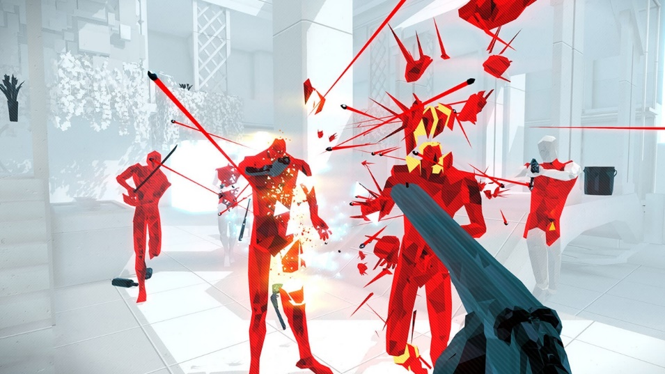

Attēls Superhot spēle darbībā

([Léon Othenin-Girard](https://culturedvultures.com/author/leon-othenin-girard/))

Superhot spēle ir minimālisma šāvēja, kas piedāvā vairākas īsas un elegantas darbības sērijas, kuru laikā AI uzbrūk spēlētājam ar šaujamieročiem. Kā parasti pirmās personas spēlētājs ir bruņots ar ieroci. Superhot atšķirība no citām spēlēm ir tāda, ka spēlētājs spēj pārtraukt laiku, pārstājot kustēties. Šajā nekustīgajā laikā ir iespējams mērķēt ieročus. Kā arī spēlētājs spēj veikt fiziskus uzbrukumus ienaidniekiem un satvert ieročus gaisā, kombinējot šīs, kustības veidojas spēles ritms. (Colin Campbell 2021)

### KARLSON

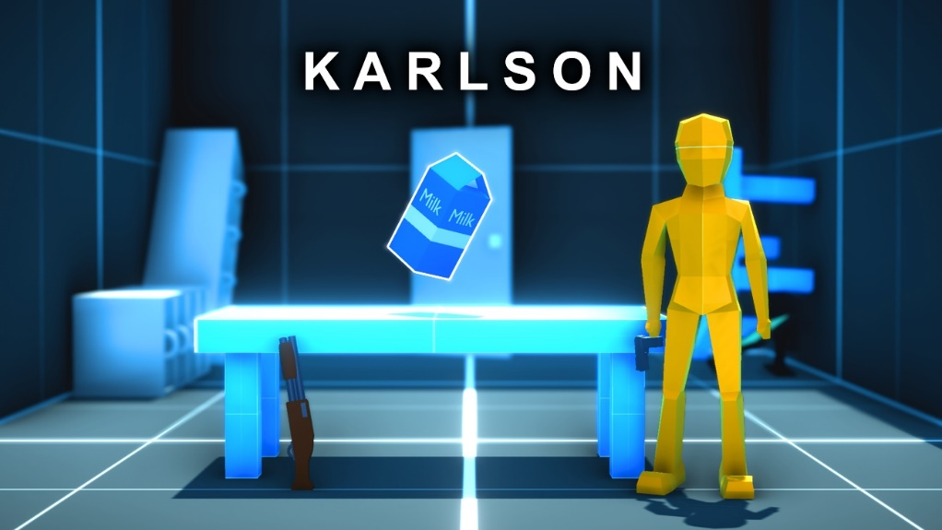

Attēls Karlson

(Dani)

KARLSON piedāvā unikālu un uz prasmēm balstītu kustību, kas ir iedvesmota no klasiskajiem FPS. Spēles mērķis ir savākt piena paku līmeņa baigās spēlei ir vairākas mehānikas, kā skriešana pa sienai, šaušana sevis palaišana ar sprādzienu palīdzību, kā arī NPC pretinieki, kuru aizsargā piena paku. Šī spēle ir viena cilvēka projekts, kurš veidots ar Unity. (Dani)

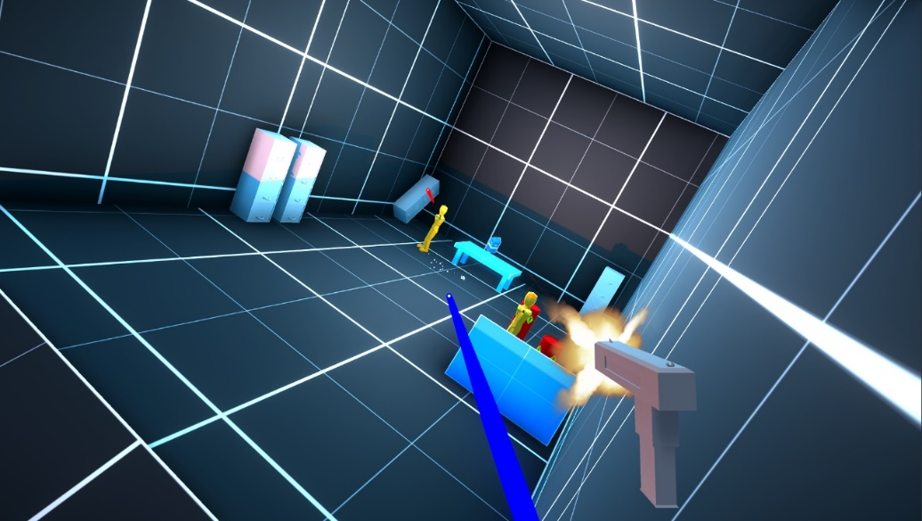

Attēls Karlson spēle darbībā

(Dani)

## SPĒĻU IETEKME UZ CILVĒKU

Ļoti bieži dzirdam pretrunīgus ziņojumus par to, kā videospēles ietekmē mūsu smadzenes. Dažādi pētījumi noved pie dažādiem secinājumiem - viena pētījuma rezultātā konstatē, ka videospēles palīdz mums mācīties, bet cita - videospēles padara jauniešus agresīvākus. Spēles bez šaubām ietekmē mūsu smadzenes, nav ne priekšlikums, ne noraidījums tam, ka spēlēm var būt gan pozitīvas, gan negatīvas sekas. Ir pierādīts, ka gan vardarbīgas, gan nevardarbīgas videospēles ietekmē spēlētāju radošumu. Eiropas Parlaments ir apspriedis, vai ierobežot bērnu piekļuvi videospēlēm.( Nicholas D.Bowman)

Videospēles ir sava veida dabiski skolotāji. Tās sniedz tūlītēju atgriezenisko saiti par spēlētāja panākumiem, izdalot pastiprinājumus un sodus, palīdz mācīties dažādos tempos un piedāvā iespējas praktizēties līdz meistarībai un pēc tam līdz automātiskumam. Vairāki pētījumu virzieni liecina, ka videospēļu spēlēšana var dot dažāda veida priekšrocības, piemēram, Nature Neuroscience parādīja, ka darbības spēles var uzlabot pieaugušo spējas veikt smalkas atšķirības starp dažādiem pelēkajiem toņiem (to sauc par kontrasta jutību), kas ir svarīgi tādām aktivitātēm kā braukšana naktī, kā arī pētījumi pierāda to, ka cilvēkiem attīstās savstarpējās sadarbības prasmes.( Douglas A. Gentile, Ph.D)

Literatūras apskats, ko veica Kvavaiders et al., radīja visaptverošu tabulu, kas savienoja dažādus videospēļu veidus ar to (negatīvo un pozitīvo) efektu. Protams, gan pozitīvā, gan negatīvā ietekme būs atkarīga no mainīgajiem lielumiem, piemēram, indivīdu personības, cik ilgi viņi spēlē vai cik bieži, vai no viņu emocionālā līdzsvara un miega laika. (Youmatter)

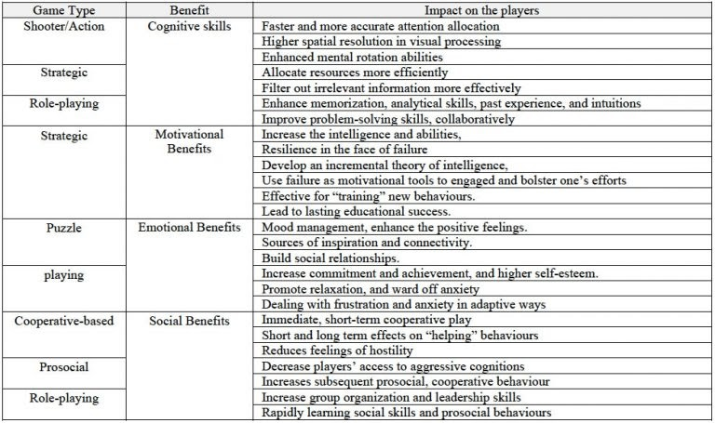

Tabula Spēles iespaids uz spēlētāju

(Quwaider et al.)

Tādējādi kooperatīvajām spēlēm, kā arī sociālajām un lomu spēlēm ir cieša saikne ar sociālajiem ieguvumiem. Tie mazina naidīguma sajūtu, mazina kognitīvo agresiju, palielina sadarbības uzvedību un veicina ātru sociālo prasmju apguvi. (Youmatter)

# **PRAKTISKĀ DAĻA**

Projektā tika veidota pirmās personas spēle ar šaušanas elementiem, spēles izveidei tika izmantots Unity3D dzinis. Spēles mērķis ir iznīcināt mērķus pēc iespējas ātrāk, iegūstot labāku rezultātu, patērējot pēc iespējas mazāku laiku mērķu sašaušanai. Spēles personāžu ir iespējams vadīt – spēlētājam jāpārvietojas un jāiznīcina mērķi, tos sašaujot.

## SPĒLĒTĀJA UN KAMERAS IZVEIDE

Spēles personāžs ir 3D kapsula, kam dots melns materiāls, tā kā spēles darbība notiek no pirmās personas, spēlētājs savu ķermeni neredz. Tika izvēlēta tieši kapsula, jo tās forma ir apaļa un apaļš collider palīdz spēlētājam pārvietoties pa slīpām virsmām vai kāpnēm.

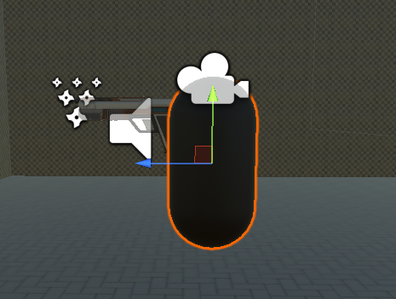

Attēls 7 Spēles personāžs

Personāžam tika pievienots Character Controller, kura galvenā priekšrocība ir kontroles daudzums, kas, dots par to, kā spēlētāja kontrolieris un personāžs mijiedarbojas ar spēles vidi, bet viens no trūkumiem ir tas, ka praktiski viss tas būs jāprogrammē. Kā arī kustības skripts, kas ir atbildīgs par spēles personāža kustību. Kamera ar peles kustības skriptu, kas ir atbildīgs par kameras kustību un spēles personāža rotāciju atkarīgi no peles kustības

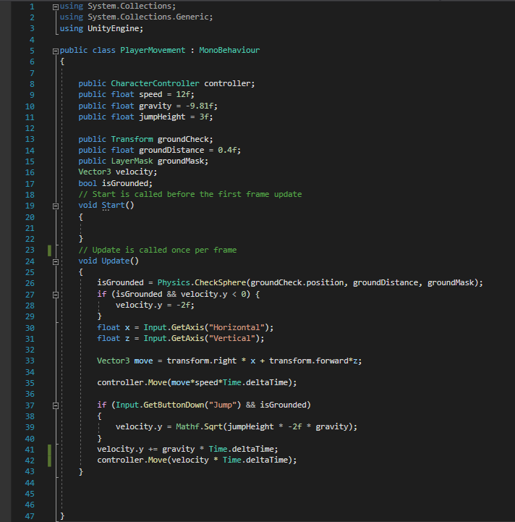

Attēls 8 Kustības skripts

Spēlētāja kustība notiek ar funkciju “Move”, kurai tiek padots vektors, kurā atrodas informācija par piespiestajiem taustiņiem, vektors tiek reizināts ar ātrumu, un DeltaTime, lai kustības ātrums nebūtu atkarīgs no spēles kadru ātruma.

Lai spēlētājs spētu palēkties tam, tika pievienots GroundCheck objekts, kuru pārbaudot ar Physics.CheckSphere metodi var noteikt, vai spēlētājs atrodas saskarē ar zemi.

Metode Physics.CheckSphere atgriež vērtību patiess, ja kāds objekts pēc definējuma saskaras ar sfēru. Sfēra šajā gadījumā ir tukšs GroundCheck objekts, kurš atrodas spēlētāja kapsulas lejā, vietā kur būtu pēdas. Visiem spēles vides objektiem ir piešķirts savs slānis, objektiem, kuri ir uzskatāmi, par zemi tiek piešķirts Ground slānis, ko arī padod Physics.CheckSphere metodei.

Lai pēc palēkšanās spēlētājs atgrieztos uz zemes, tika izveidota gravitācija, kura palielinās atkarīgi no tā, cik ilgi spēlētājs nepieskaras zemei un uzreiz pēc saskarsmes ar zemi tiek samazināta uz nulli.

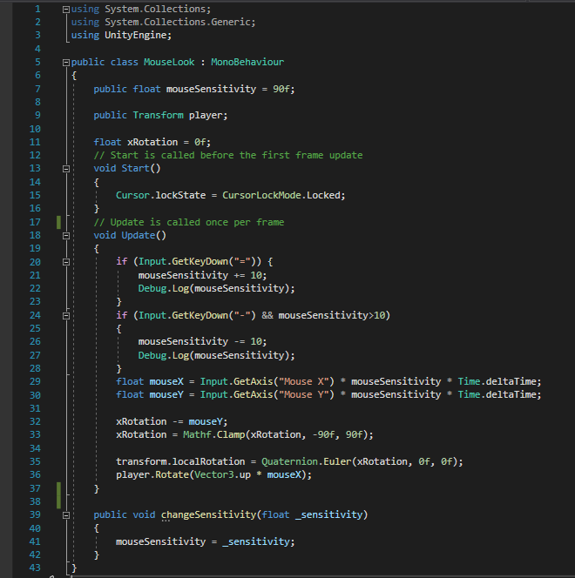

Attēls 9 Peles kustības skripts

Lai spēlētājs spētu skatīties apkārt kamerai, tika pievienots peles kustības skripts.

Skripta sākumā kursors tiek fiksēts ekrāna centrā. Skatīšanās notiek, rotējot spēlētāju kopā ar kameru pa vertikālo asi, ja peli kustina horizontāli, un rotējot pašu kameru horizontāli, ja pele tiek kustināta vertikāli. Ja spēlētājs tiktu rotēts pa horizontālo asi kopā ar kameru, tad viss spēlētāja modelis griestos pa vidus asi un ‘kūleņotu’.

Skriptā arī ir peles jūtības maiņas iespējas, spiežot ‘=’ taustiņu peles jūtību iespējam palielināt un spiežot ‘-’ taustiņu to pamazināt. Kā arī funkcija, kas maina peles jūtību un ir saistīta ar slīdni opciju logā.

## SPĒLĒTĀJA IEROČA IZVEIDE

Spēles personāžam tika pievienots ierocis, kura modelis tika paņemta no Unity Asset Store. Ieroci veido četras daļas, kuras ir atdalītas, lai tām būtu iespējams izveidot animācijas.

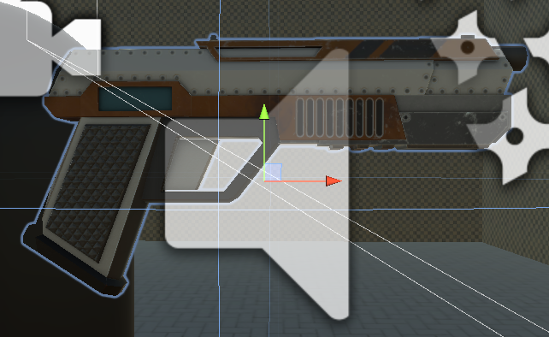

Attēls 10 Ierocis

Ierocim tika pievienota kamera, kura redz tikai pašu ieroci, tādejādi risinot ieroča iegrimšanu sienās. Tā kā kamera redz tikai ieroci, tas nekad nepazūd no ekrāna.

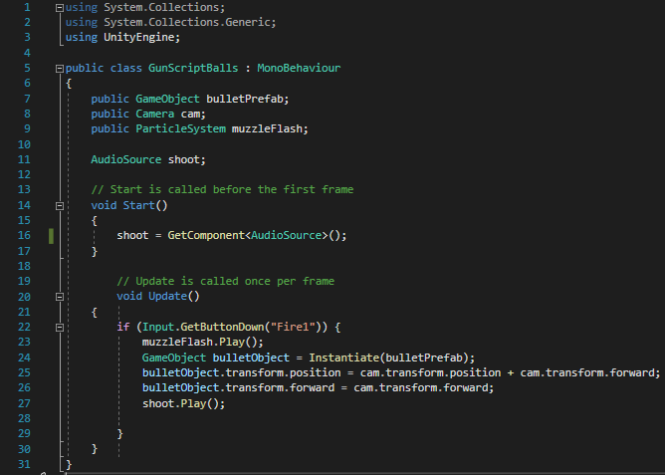

Attēls 11 Šaušanas skripts

Šaušanas skripts pēc kreisās peles taustiņa nospiešanas izveido lodes objektu ar Instantiate metodi, kurai tiek padots lodes spēles objekts, to novieto priekšā kameras objektam, kas ir ekrāna centrs. Izveidojot lodi, tiek parādīts šāviena uzliesmojums un atskaņota šaušanas skaņa.

## CITI INTERAKTĪVI SPĒLES ELEMENT

### 3.1. LODES OBJEKTS

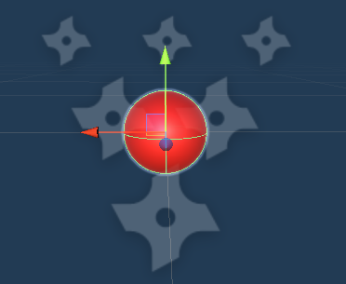

Attēls 12 Lode

Lode ir sfēra ar sarkanu materiālu un sarkanu spīdumu, materiāla un spīduma loma ir tikai izskats. Galvenais lodes komponents ir Sphere Collider, kas ļauj saprast, ar kādu objektu lode saskaras.

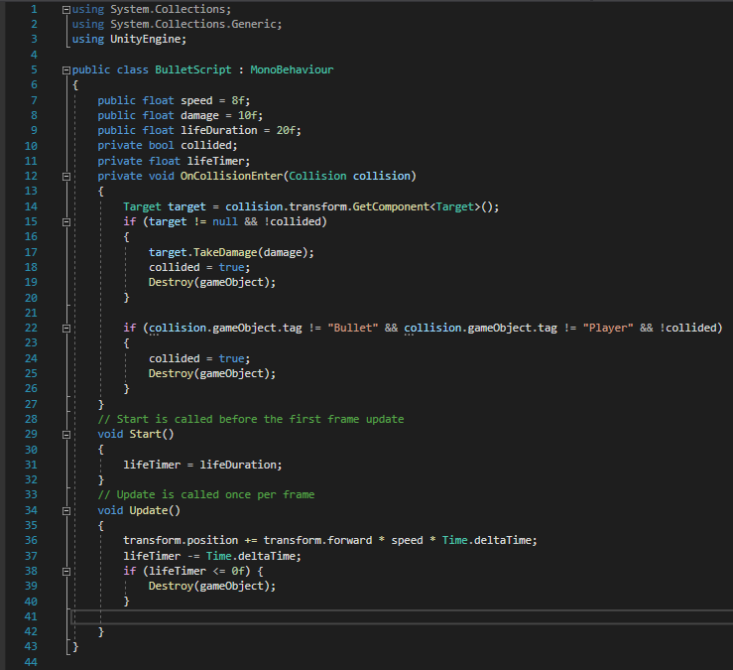

Attēls 13Lodes skripts

Lodes skripts ar transform komponentes palīdzību maina lodes pozīciju..

Lodei saskaroties, ar kādu citu objektu tiek veikta pārbaude, izmantojot OnCollisionEnter metodi, gadījumā, ja lode saskaras ar citu lodi vai pašu spēlētāju tā netiek dzēsta, bet jebkurā citā gadījumā lodes objekts tiek dzēsts., īpašs gadījums ir lodes saskare ar mērķi, kura gadījumā tiek izsaukta noteiktā mērķa funkcija TakeDamage.

Lodei sākumā tiek piešķirts tās dzīves ilgums, pēc kura beigām lodes objekts tiek dzēsts.

### 3.2. MĒRĶIS

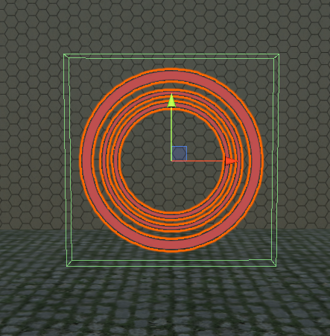

Attēls 14 Mērķis

Mērķim ir Box Collider, lai lode spētu saprast, kad tā saskaras ar mērķi un kad ir jāizsauc TakeDamage funkcija.

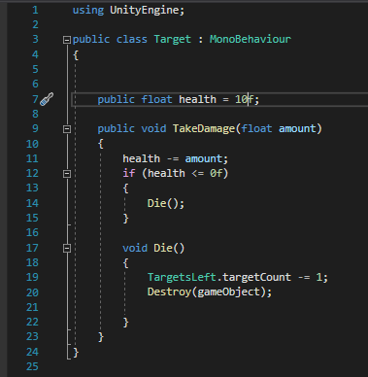

Attēls 15 Mērķu skripts

Skripts piešķir mērķim dzīvības, kuras katram mērķim var būt atšķirīgas, dzīvību skaits ļauj veidot mērķus, kuru iznīcināšanai būtu nepieciešamas vairākas lodes. Funkcija TakeDamege mērķim atņem noteiktu dzīvību skaitu. Mērķis sasniedzot nulle vai mazāk dzīvības tiek dzēstas.

### 3.3. PORTĀLS

Portāls ir taisnstūra paralēlskaldnis ar sarkanu materiālu.

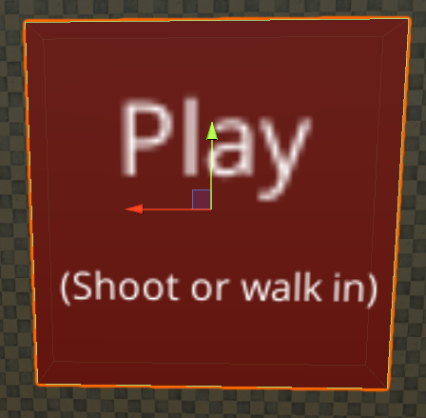

Attēls 16 Portāls

Portāla funkcija ir pārvietot spēlētāju uz līmeņa starta pozīciju.

Portāla galvenā komponente ir box collider, kas ļauj uzzināt, kad objekts ar portālu saskaras.

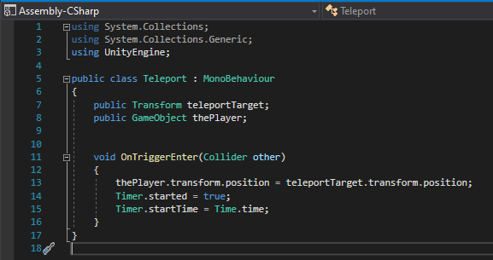

Attēls 17 Portāla skripts

Portāla skripts pārvieto spēlētāju uz noteiktu pozīciju brīdī kad, kāds no spēlētāja objektiem pieskaras portālam, tā kā lodes tiek veidotas ar ieroci un ierocis atrodas spēlētājam rokās, iešaujot lodi portālā, tas spēlētāju pārvieto.

## CITI SKRIPTI

### 4.1. TAIMERIS

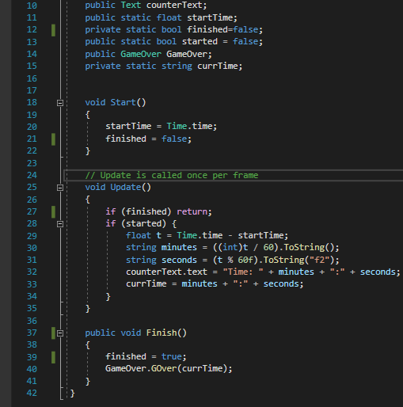

Attēls 18 Taimera skripts

Taimera skripts uzsāk laika atskaiti, kad spēlētājs ir sācis spēli, izmantojis portālu.

Taimeris beidz darbību, kad visi mērķi iznīcināti un spēle uzveikta.

### 4.2. MĒRĶU SKAITĪTĀJS

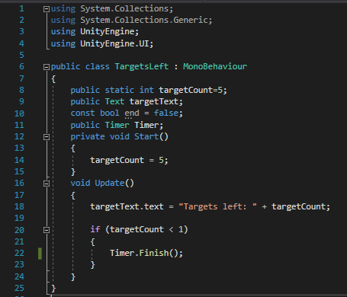

Attēls 19 Mērķu skaita skripts

Mērķu skaita skripts pārbauda mērķu daudzumu un gadījumā, ja mērķu skaits ir mazāks par viens tiek izsaukta Finish funkcija taimerim, kas apstādina taimeri.

### 4.3. SPĒLES BEIGU SKRIPTS

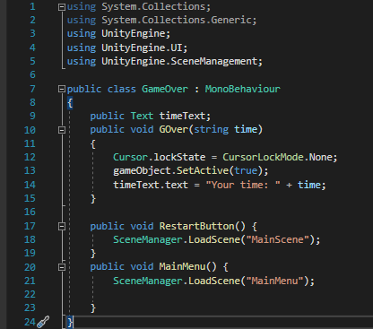

Attēls 20 Spēles beigu skripts

Spēles beigu skripta funkcija GOver tiek izsaukta taimera Finish funkcijā, tai tiek padots beigu laiks, lai to varētu parādīt beigu ekrāna, un spēli varētu iziet vairākas reizes, katru reizi redzot citu rezultātu.

## LIETOTĀJU SASKARNE

Spēle ir šādi lietotāju saskarnes logi:

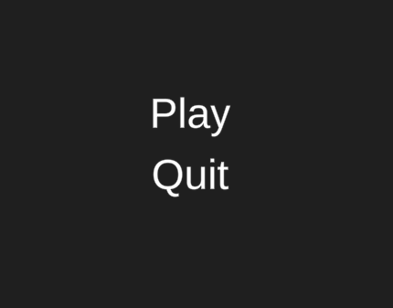

Attēls 21 Galvenā izvēlne

Galvenajā izvēlnē ir divas pogas Play un Quit. Un skripts, kas nodrošina pogu darbību

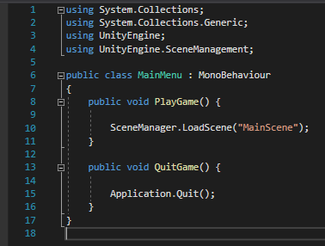

Attēls 22 Galvenās izvēlnes skripts

Play pogas funkcija ir uzsākt spēli, spēle tiek uzsākta, sākot spēles ainu.

Quit poga izslēdz spēli.



Attēls Pauzes logs

Pauzes logā iespējam mainīt peles jūtīgumu, ar slīdņa palīdzību.

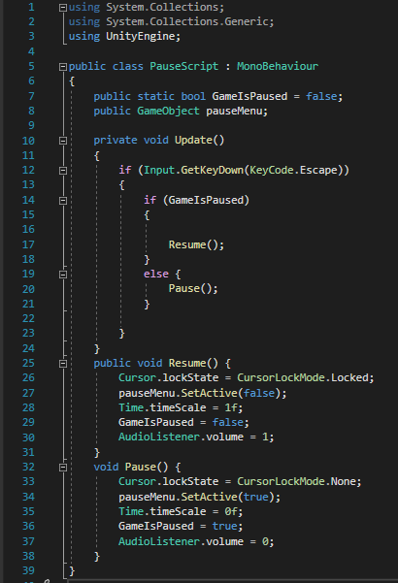

Attēls Pauzes skripts

Pauzes loga skripts nodrošina spēles laika apstādināšanu nospiežot Escape taustiņu, ja lietotājs jau spēli ir nopauzējis, ar tā paša taustiņa palīdzību, vai pogas Resum nospiešanu spēles pauzi var atcelt.

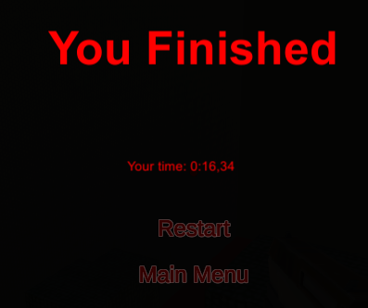

Attēls Spēles beigu ekrāns

Izpildot spēles mērķi, tiek parādīts spēles beigu ekrāns, kura centrā iz uzrādīts iegūtais laiks un divas pogas.

Poga Restart izsauc spēles ainavu, un spēle sākas no jauna.

Pogas Main Menu izsauc galvenās izvēlnes ainavu un spēlētāju aizved uz pirmo spēles logu.

## SPĒLES IETEKME UZ CILVĒKU

Spēle var palīdzēt uzlabot atmiņu un stratēģisko domāšanu, atceroties, kur novietoti mērķi, un, izplānojot secību kādā, tos iznīcinot, ir iespējam iegūt labāko laiku. Spēlētājam jābūt ātram un precīzam, lai iegūtu ātrāko laiku. Katra kustība ir svarīga, testējot vairākus pieejas veidus un mērķu iznīcināšanas secības iespējam uzlabot laiku un rezultātu.

## PROGRAMMAS PROJEKTĒJUMA APRAKSTS

### 5.1. Ievads

#### 5.1.1. Dokumenta nolūks

Šis dokuments ir pirmās personas šaušanas spēles programmatūras projektējuma apraksts (turpmāk tekstā – PPA). Dokumentā ir definētas PPA prasības, kuras tiek izvirzītas pirmās personas šaušanas spēlei un paredzētas lietošanai sistēmas izstrādātājam, kā arī tās lietotājiem par pamatinformāciju sistēmas izstrādē.

#### 5.1.2. Darbības sfēra

Programmatūras projekta darbības sfēra ir izveidot pirmās personas šaušanas spēli, kurā pēc iespējas ātrākā laika posmā ir jāiznīcina mērķi, kuri ir novietoti stratēģiskās pozīcijās. Sistēma paredzēta, lai tās lietotāji spētu attīstīt loģisko domāšanu un atmiņu.

#### 5.1.3. Definīcijas, akronīmi un saīsinājumi

|  |  |
| --- | --- |
| LVS | Latvijas valsts standarts |
| Modulis | Atsevišķa identificējama programmas daļa, kuru var autonomi izveidot un izmantot, lai atvieglotu programmu sastādīšanu. |
| Process | Sistemātiska operāciju izpilde kāda noteikta rezultāta iegūšanai. |

#### 5.1.4. Saistība ar citiem dokumentiem

Šis dokuments ir veidots pēc LVS 72:1996 “Ieteicamā prakse programmatūras projektējuma aprakstīšanai” standarta noteiktajām prasībām.

#### 5.1.5. Programmatūras dzīves cikls

Programmatūras dzīves cikls sākās 2021. gada 9. februārī, kad pirmās personas šaušanas spēle tika sākta plānot. Šobrīd dzīves cikls vēl turpinās. Projekts tiek nodots 2021. gada 7. jūnijā, bet par pilnīgu programmatūras izstrādes noslēgumu spriest nav iespējams.

### 5.2. Projektējum dekompozīcijas apraksts

Sistēma ir sadalīta 4 galvenajos moduļos. Spēles varoņa modulī, Lodes un mērķa modulī, Spēles laika un beigu modulī un Galvenās izvēlnes modulī. Katram no šiem moduļiem ir vairāki procesi, kas tālāk tiek uzskaitīti.

#### 5.2.1. Moduļu un procesu dekompozīcija

##### 5.2.1.1 Spēles varoņa modulis

Tips: Modulis

Nolūks: Ļaut lietotājam vadīt spēles varoni, lai pārvietotos un iznīcinātu mērķus.

Funkcijas: Nodrošināt spēles varoņa pārvietošanos spēles pasaulē, iznīcinot spēles mērķus. Nodrošina spēles varonim iespēju šaut lodes, lai iznīcinātu mērķus.

Spēles varoņa modulis sastāv no šādiem procesiem:

**Staigāšana**

Tips: Process

Nolūks: Pārvietot spēles varoni spēles vidē uz priekšu vai sāniem, lai iznīcinātu mērķus.

Funkcijas: Nodrošināt spēles varoņa pārvietošanās virzienu. Pārvietošanās laikā tiek pārbaudīts vai nav saskarsme ar citiem spēles objektiem, kuriem nav iespējam iziet cauri.

**Lēkšana**

Tips: Process

Nolūks: Pārvietot spēles varoni spēles vidē uz augšu, lai piekļūtu mērķiem.

Funkcijas: Nodrošina spēles varoņa pārvietošanās virzienu. Pārvietošanās laikā tiek pārbaudīts, vai spēles varonis saskaras ar zemi un nav saskarsme ar citiem spēles objektiem, kuriem nav iespējams iziet cauri.

**Šaušana**

Tips: Process

Nolūks: Izveidot lodi, lai iznīcinātu spēles mērķus.

Funkcijas: Sniedz iespēju izveidot lodi, piespiežot kreiso peles taustiņu.

##### 5.2.1.2. Lodes un mērķa modulis

Tips: Modulis

Nolūks: Nodrošināt objektu pārvietošanu un iznīcināšanu.

Funkcijas: Objektu pārvietošana un iznīcināšana.

Spēles objektu modulis satur šādus procesus:

**Lodes pārvietošanās**

Tips: Process

Nolūks: Palaist lodi taisnā līnijā uz priekšu uzreiz pēc tās izveidošanas.

Funkcija: Palaiž lodi taisnā līnija uz priekšu uzreiz pēc tās izveidošanas.

**Lodes saskarsme**

Tips: Process

Nolūks: Iegūt informāciju par objektu, ar kuru lode ir saskarsmē, iznīcināt lodi, ja tā ir saskarsmē ar objektu, un izsaukt funkciju mērķim, ja lode ir bijusi saskarsmē ar to.

Funkcija: Iznīcināt lodi saskarsmē ar citiem objektiem. Izsaukt funkciju mērķim, ja lode ir bijusi saskarsmē ar to.

**Mērķa iznīcināšana**

Tips: Process

Nolūks: Iznīcināt mērķi, ja ar to ir saskārusies lode.

Funkcija: Iznīcina mērķi, lodes un mērķa saskarsmes gadījumā.

##### 5.2.1.3. Spēles laika un beigu modulis

Tips: Modulis

Nolūks: Uzņemt spēles laiku uzreiz pēc tās sākšanas un noteikt spēles beigu iestāšanos.

Funkcijas: Uzņemt spēles laiku. Noteikt spēles beigu iestāšanos.

Spēles laika un beigu modulis sastāv no šādiem procesiem:

**Taimeris**

Tips: Process

Nolūks: Uzsākt laika atskaiti uzreiz pēc tās sākuma un apstādināt, kad spēle beigusies.

Funkcija: Uzsāk laika atskaiti un pabeidz to spēles beigās.

**Spēles beigas**

Tips: Process

Nolūks: Veikt pārbaudi, vai visi spēles mērķi iznīcināti, ja spēles mērķi ir iznīcināti izsaukt spēles beigas.

Funkcija: Pārbaudīt atlikušo spēles mērķu skaitu un izsaukt spēles beigas, ja visi mērķi iznīcināti.

**Pauze**

Tips: Process

Nolūks: Apstādināt spēli pauzējot laiku un, dodot funkciju, spēlētājam mainīt peles jūtīgumu.

Funkcija: Apstādina spēles laiku, dod iespēju mainīt peles jūtīgumu.

##### 5.2.1.4. Galvenās izvēlnes modulis

Tips: Modulis

Nolūks: Ļaut lietotājam izvēlēties starp dažādām iespējām, pirms uzsākt spēli.

Funkcija: parādā izvēlni, kas ļauj izvēlēties sākt spēli, pamainīt peles jūtīgumu un iziet no spēles.

Galvenās izvēlnes modulis sastāv no šādiem procesiem:

**Sākt spēli**

Tips: Process

Nolūks: Ļaut lietotājam uzsākt spēli.

Funkcija: Pāriet no galvenās izvēlnes loga uz spēles sākumu un uzsāk spēli.

#### 5.2.2. Vienlaicīgo procesu dekompozīcija

Vienlaicīgi vienmēr darbojas kāds no spēles varoņa moduļa procesiem un spēles laika un beigu moduļa procesiem, kā arī brīžos, kad spēlētājs šauj vienlaikus, darbojas arī lodes un mērķa modelis.

Kāds no spēles laika un beigu moduļa, kā arī kāds no spēles varoņa moduļa procesiem darbojas vienmēr, jo spēles varonim ir nepieciešam pārvietoties un laika atskaite neapstājas līdz spēles beigām. Brīžos, kas spēles varonis izveido lodi jeb šauj, tiek darbināti arī lodes un mērķa moduļa procesi, kas ļauj lodei pārvietoties un mērķim pazust.

### 5.3. Atkarību apraksts

#### 5.3.1. Starp moduļu atkarības

Spēle ir sadalīta 4 moduļos. Bez spēles varoņa moduļa nevar darboties lodes un mērķa modulis, jo lodes tiek izveidotas ar varoņa palīdzību un bez lodēm mērķus nevar iznīcināt. Visi moduļi ir atkarīgi no galvenās izvēlnes moduļa tā kā, tajā ir jāveic izvēle spēlēt spēli, kas ļauj darboties pārējiem moduļiem. Detalizētāku moduļu atkarību skatīt 26. attēlā.

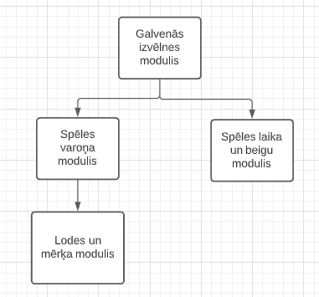

Attēls 26 Moduļu dekompozīcijas shēma

#### 5.3.2. Starpprocesu atkarības

Galvenās izvēlnes process “Sākt spēli” ir tieši saistīta ar pārējiem procesiem, jo visi pārējie procesi var darboties tikai brīdī, kad spēle sākta. Lodes un mērķa procesi saistīti ar Spēles varoņa procesiem, jo tikai spēles varonis var izveidot lodes. Spēles laika un beigu procesi ir atkarīgi no Lodes un mērķa procesiem, jo tikai gadījumā, ja visi mērķi iznīcināti, spēle var beigties.

##### 5.3.2.1 Galvenā izvēlne

Lai lietotājs spētu sākt spēles darbību, tam jāatrodas galvenajā izvēlnē un jāizvēlas sākt spēli. 19. attēlā ir redzama savstarpēji saistīto procesu aktivitāšu diagramma.

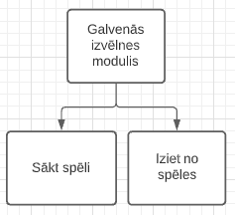

Attēls 27 Aktivitāšu diagramma galvenās izvēlnes procesiem

### 5.4. Saskarnes aprakts

#### 5.4.1. Galvenās izvēlnes saskarne

Galvenās izvēlnes saskarne ir pieejama visiem spēlētājiem, kas atver spēli. Tās uzdevums ir ļaut lietotājam sākt spēli, mainīt iestatījumus, vai iziet no spēles. Skatīt 16. Attēlā.

#### 5.4.2. Spēles vides saskarne

Spēles vides saskarne ir pieejama spēlētājiem, kuri galvenajā izvēlne ir, izvēlējušies sākt spēli. Tās uzdevums ir attēlot spēles logā informatīvu informāciju par spēles mērķi. Papildus sākuma zonā tiek attēlotas varoņa kontroles un spēles mērķis.

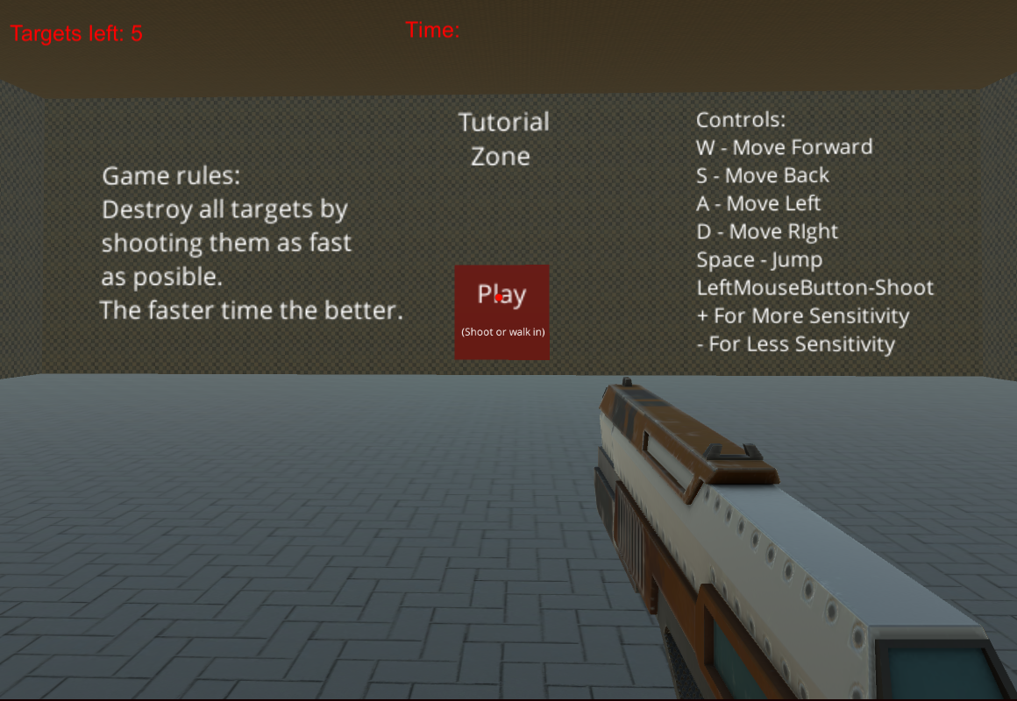

Attēls 28 Spēles vides saskarne

# **DARBA EKONOMISKAIS PAMATOJUMS**

Pirmās personas šaušanas spēle, kas tika izstrādāta Unity3D vidē, un tās dokumentācija tika izstrādāta mācību nolūkos. Tas tika izstrādāts, lai autors un šī darba lasītājs varētu gūt ieskatu pirmās personas spēļu izstrādē Unity3D vidē. Projekts nenesīs peļņu, jo tas tika izstrādāts, lai autors iegūtu pieredzi un zināšanas par Unity3D dziņa iespējām un izmantošanu.

## Tirgus konkurence

Izstrādātajai pirmās personas šaušanas spēlei ir vairāki tirgus konkurenti, tā kā pirmās personas šaušanas spēles ir viens no vispopulārākie spēļu žanriem mūsdienās.

## Izstrādes izdevumi

Visi darba izstrādes izdevumi tiek iedalīti trīs daļās:

* Tehniskais nodrošinājums
* Programmatūra
* Cilvēkresursi

Kopējais darba izstrādes laiks, kas tika veltīts šim projektam, ir aptuveni 90 stundas. Šajā laikā tika veidota dokumentācija, izstrādāta programmatūra, un izpētīta Unity3D vide. Pieņemot, ka programmētāja alga ir aptuveni 20 eiro stundā, darba izmaksas sastāda 1600 eiro. Tomēr gada projekta izstrādes ietvaros par darbu samaksa netika maksāta, tādēļ reālo izdevumu nav.

Tabulā ir uzskaitīti izdevumi, kas radās, izstrādājot pirmās personas šaušanas spēli. Tā kā visa izmantotā programmatūra ir pieejama bezmaksas, un tehniskais nodrošinājums jau pirms projekta bija pieejams, tad reālu izstrādes izdevumu nav.

|  |  |  |  |
| --- | --- | --- | --- |
| **Resurss** | **Vienību skaits** | **Izmaksas** | **Skaidrojums** |
| **Tehniskais nodrošinājums:** | | | |
| Portatīvais dators | 1 | 600 | Iegādāts pirms projekta veidošanas. |
| Interneta pieslēgums | 1 | 0 | Pieejamu nesaistīti ar projektu. |
| **Programmatūra** | | | |
| Unity3D | 1 | 0 | Bezmaksas spēļu izstrādes dzinis. |
| Microsoft Visual studio 2019 | 1 | 0 | Bezmaksas licence. |
| **Cilvēkresursi** | | | |
| Darba stundas | 80 | 1600 | Aptuvenās izmaksas izmantojot programmēšanas pakalpojumus. |

Tabula 2 Izstrādes izdevumi

## Ieguvumi no projekta

Veidojot pirmās personas šaušanas spēli, autors ir ieguvis gan praktiskas, gan teorētiskas zināšanas par Unity3D spēļu dziņa izmantošanu. Autors uzzināja vairāk informācijas par spēļu izstrādi un iespējamā.

# **SECINĀJUMI**

1. Darbā izvirzītais mērķis izstrādāt pirmās personas spēli ar šaušanas elementiem ir izpildīts.
2. Projektu iespējas uzlabot vai izmantot kā piemēru citu spēļu izveidei.
3. Spēles izveides process aizņem daudz laika.
4. Projekta izstrādes laikā tika gūtas papildu zināšanas spēļu izstrādē un Unity3D spēļu dziņa vidē.
5. Projekta rezultātā tika izveidota pirmās personas šaušanas spēle.
6. Veidojot projektu autoram, nācās izmantot GitHub, tāpēc autors ieguva zināšanas arī par GitHub lietošanu.
7. Izveidotā spēle var palīdzēt spēlētājam uzlabot domāšanu un atmiņu.

# **LITERATŪRA**

1. Jeff Ward, 2021 <https://www.gamecareerguide.com/features/529/what_is_a_game_.php> 29/04/2008
2. Anurag 2021 <https://www.newgenapps.com/blog/unity-3d-pros-cons-analysis-choose-unity/> 30/03/2018
3. Joanna Lee 2021 <https://hub.packtpub.com/overview-unreal-engine/> 9/12/2015
4. Colin Campbell 2021 [https://www.polygon.com/2015/6/16/8788059/superhot-is-a-whirling-ballet-of-bullets 16/06/2015](https://www.polygon.com/2015/6/16/8788059/superhot-is-a-whirling-ballet-of-bullets%2016/06/2015)
5. Philip Kollar 2021 [https://www.polygon.com/2016/2/25/11094044/superhot-review-pc-windows-xbox-one 25/02/2016](https://www.polygon.com/2016/2/25/11094044/superhot-review-pc-windows-xbox-one%2025/02/2016)
6. <https://www.techopedia.com/definition/241/first-person-shooter-fps>
7. Douglas A. Gentile, Ph.D. <https://www.dana.org/article/video-games-affect-the-brain-for-better-and-worse/> 23/07/2009
8. Nicholas D.Bowman <https://www.sciencedirect.com/science/article/pii/B9780128014622000023> 2015
9. <https://youmatter.world/en/violence-pros-cons-video-games/> 04/02/2020
10. Unity Technologies <https://docs.unity3d.com/Manual/UsingTheEditor.html> 16/03/2021
11. Tommy Tran [https://www.raywenderlich.com/771-unreal-engine-4-tutorial-for-beginners-getting-started 17/02/2017](https://www.raywenderlich.com/771-unreal-engine-4-tutorial-for-beginners-getting-started%2017/02/2017)
12. [Léon Othenin-Girard](https://culturedvultures.com/author/leon-othenin-girard/) <https://culturedvultures.com/superhot-vr-tips/> 19/07/2017
13. Dani <https://danidev.itch.io/karlson>
14. <https://www.kickstarter.com/projects/375798653/superhot>
15. Tony Ortega <https://thegamingeek.com/game-development/> 12/02/2019
16. Alex Twofaced <https://www.gamedev.net/tutorials/business/production-and-management/chances-of-your-game-becoming-successful-r5246/> 07/11/2019
17. Lisa Bowen [https://www.apa.org/monitor/2014/02/video-game 01/02/2014](https://www.apa.org/monitor/2014/02/video-game%2001/02/2014)
18. Unity Technologies 2 <https://unity3d.com/quick-guide-to-unity-asset-store>
19. Starloop Studios <https://starloopstudios.com/game-development-stages/> 23/09/2020

# **PIELIKUMI**